POLITIQUE QUALITÉ
ISO 9001



Version | Date | Auteur | Validation | Modification
1.0 | 08/07/2026 | Responsable Qualité | Direction | Création

1. Objet
La présente Politique Qualité formalise les engagements de la Direction d'ADJAN CONSULTING en matière de qualité, de satisfaction des parties intéressées et d'amélioration continue.
Elle constitue le cadre de référence du Système de Management de la Qualité mis en œuvre conformément aux exigences de la norme ISO 9001:2015.
Elle est appliquée à l'ensemble des activités couvertes par le périmètre de certification et est communiquée à l'ensemble des collaborateurs, des formateurs partenaires ainsi qu'aux parties intéressées concernées.

2. Notre vision
ADJAN CONSULTING ambitionne d'être un acteur reconnu de la formation professionnelle pour la qualité de ses prestations, son expertise, son accompagnement personnalisé et sa capacité à répondre durablement aux besoins de ses clients.
La qualité constitue un levier de performance, de développement et de différenciation. Elle guide l'ensemble de nos décisions et de nos actions.
Notre démarche repose sur une écoute permanente de nos clients, une maîtrise de nos processus et une volonté constante de progresser.

3. Nos engagements
Afin de concrétiser cette ambition, la Direction s'engage à :
Garantir la satisfaction de nos clients et bénéficiaires en proposant des prestations adaptées à leurs besoins, à leurs objectifs et à leurs attentes.
Concevoir, organiser et réaliser des actions de formation conformes aux exigences légales, réglementaires, normatives et contractuelles.
Développer des contenus pédagogiques actualisés, innovants et adaptés aux évolutions des métiers.
Sélectionner, accompagner et évaluer des formateurs disposant des compétences techniques, pédagogiques et comportementales nécessaires.
Développer les compétences de nos collaborateurs afin de garantir un haut niveau de professionnalisme.
Piloter l'ensemble de nos activités selon une approche par les processus permettant de maîtriser nos prestations et d'améliorer leur efficacité.
Identifier les risques susceptibles d'impacter notre activité et mettre en œuvre les actions nécessaires afin d'en limiter les conséquences.
Identifier les opportunités permettant de renforcer notre développement, notre organisation et la satisfaction de nos parties intéressées.
Assurer une veille permanente afin d'anticiper les évolutions réglementaires, pédagogiques, technologiques et sectorielles.
Garantir la confidentialité, l'intégrité et la disponibilité des informations confiées par nos clients, partenaires et bénéficiaires.
Développer une culture d'amélioration continue fondée sur l'écoute, l'analyse des résultats et le partage des bonnes pratiques.

4. Nos axes stratégiques
Afin de mettre en œuvre cette politique, ADJAN CONSULTING s'appuie sur les axes stratégiques suivants :
Renforcer durablement la satisfaction des clients et des bénéficiaires.
Développer une offre de formation innovante et répondant aux besoins du marché.
Garantir la maîtrise et la performance de l'ensemble des processus de l'organisme.
Développer les compétences des collaborateurs et des formateurs partenaires.
Assurer la conformité réglementaire et normative de nos prestations.
Développer une organisation agile, performante et orientée vers l'amélioration continue.
Renforcer notre positionnement comme organisme de formation reconnu pour la qualité de ses prestations.

5. Déclinaison en objectifs qualité
La présente Politique Qualité est déclinée chaque année en objectifs mesurables permettant d'évaluer son efficacité.
Ces objectifs portent notamment sur :
la satisfaction des clients ;
la satisfaction des bénéficiaires ;
la qualité pédagogique ;
la performance des processus ;
la maîtrise des délais ;
le développement commercial ;
la conformité réglementaire ;
le développement des compétences ;
l'amélioration continue.
Les objectifs détaillés sont définis dans le document OBJ-01 – Objectifs Qualité.
Le suivi de leur réalisation est assuré au travers du document KPI-01 – Tableau de Bord de Direction.

6. Engagement de la Direction
La Direction d'ADJAN CONSULTING s'engage à assurer le pilotage du Système de Management de la Qualité en mettant à disposition les ressources nécessaires à son fonctionnement.
Elle veille à :
définir les orientations stratégiques de l'organisme ;
fixer les objectifs qualité ;
piloter les performances de l'entreprise ;
encourager l'implication des collaborateurs ;
favoriser une communication interne efficace ;
promouvoir une culture qualité partagée ;
prendre les décisions nécessaires à l'amélioration continue ;
garantir la conformité du Système de Management de la Qualité aux exigences de la norme ISO 9001:2015.
La Direction réaffirme que la qualité constitue une responsabilité collective impliquant l'ensemble des collaborateurs et des formateurs partenaires.

7. Communication et révision
La présente Politique Qualité est diffusée auprès de l'ensemble des collaborateurs, des formateurs partenaires et des parties intéressées concernées.
Elle est présentée lors de l'intégration des nouveaux collaborateurs et fait l'objet d'une communication régulière afin d'assurer sa bonne compréhension.
Elle est revue au minimum une fois par an à l'occasion de la Revue de Direction ou lors de toute évolution majeure de l'organisation, de son environnement ou de sa stratégie.
La Direction veille à son application et à son amélioration permanente afin qu'elle demeure adaptée aux ambitions et aux enjeux d'ADJAN CONSULTING.
Approuvé par la Direction
Nom : JANNEL Adrien
Fonction : Gérant
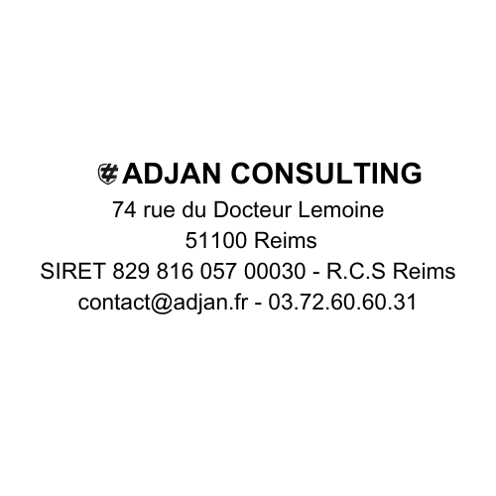
Date : 08/07/2026
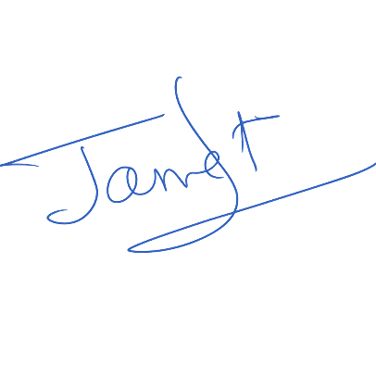
Signature :

